Répression – TEMOIGNAGE Fabien Grimaud

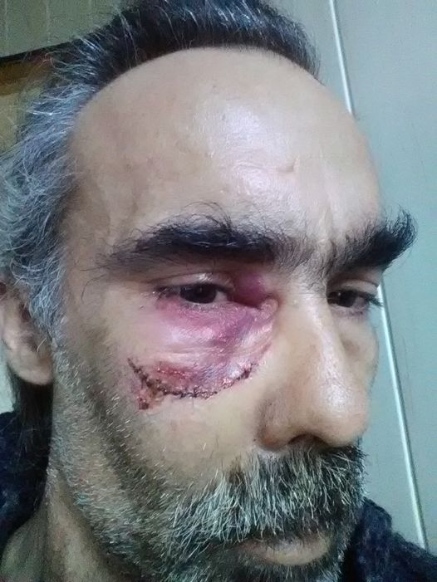
Bonjour. Je me présente rapidement. Fabien Grimaud, 42 ans couvreurs, père, beau-père et « beau grand père ». J’ai avec quelques collègues couvreurs lancé un appel à la mobilisation de BTP en ce début d’année. Car nous, ouvriers et artisans du BTP sommes les grands oubliés de cette réforme dites « égalitaire et universelle ». Il y a 2 ans l’état a décidé de nous sortir de tous les critères de pénibilité pour le calcul de la retraite, estimant qu’il était normal que nous, bâtisseurs, étant tellement chanceux d’avoir une espérance de vie amoindrie d’au moins 7 ans par rapport au reste de la population, que nous méritions ce privilège d’avoir l’honneur de crever au travail. 64 ans sur un toit, quel privilège !!! Pour notre première « vraie » sortie dans la rue, nous avions décidé comme vous avez pu le voir dans certains médias, de défiler en tête de cortège ce samedi 18/01/20 à Paris. La manifestation était déclarée et le parcours bien défini. Or, un peu avant 15 heure, l’ordre a été donné aux force de l’ordre (que je n’avais jamais vu dans telles proportions) de nous bloquer juste après le passage de la gare de l’est, engendrant des mouvements de foule incontrôlés et du coup une répression de ceux-ci. Des gaz, commencent à pleuvoir, des grenades de dispersion commencent à péter. Et là, des forces de l’ordre surgissent en tous sens la matraque en l’air et commence à taper sur tout ce qui bouge. Nous remontons quelques mètres mais sommes bloqués par une foule compacte, je me retrouve à l’arrière. Sur ma gauche, la foule impénétrable, sur ma droite des gens se font matraquer au sol par des gens haineux en uniforme, j’ai les bras en l’air afin de signifier que je ne représente pas une menace. Je me retourne pour voir si le danger pour moi s’approche ou reste à distance (toujours bras en l’air et en tenu de travail). Une explosion énorme survient un mètre devant moi, je n’ai le temps de rien réaliser, je suis à terre. Je sais que je suis touché au visage. Quelques secondes se passent, milles questions fusent dans ma tête. Que s’est-il passé ? Pourquoi ? Pourquoi moi, pacifiste depuis toujours? Je passe ma main sur mon visage, je n’ai plus de lunettes, je suis en sang, je me cache l’œil du côté qui n’a pas été touché, visiblement, l’autre fonctionne encore à peu près. Je me relève aidé de plusieurs manifestants qui m’aident à trouver des street médics (je remercie d’ailleurs tous ces gens au dévouement sans faille qui pallient aux nombreuses fautes et défaillances de l’état dans sa gestion des manifestations depuis 14 mois maintenant). On m’emmène un peu à l’écart, les médics m’administrent les premiers soins et font en sorte qu’un ami vienne me chercher afin de me conduire à l’hôpital Lariboisière qui se trouve non loin. Les soignants des urgences et du service ORL qui m’ont recousu la pommette ont été très professionnels et compatissants, faisant même un peu « d’humour » en me disant que j’avais eu énormément de chance et que j’étais à deux doigts d’avoir fait une « Rodrigues » (les exactions policières portent un nom maintenant…) Je les remercie aussi du fond du cœur pour leur Humanité malgré les conditions dans lesquelles ils bossent (j’ai pu constater de très près les manques de moyens, tant humains que matériels). Je suis sorti de l’hôpital et suis rentré chez moi avec mon camarade qui a dû conduire seul, puisque je n’ai plus de lunettes, sur la route du retour en Vendée d’où je suis originaire. Aujourd’hui, j’en appelle au peuple français. Celui qui râle dans son canapé sur toutes les mesures iniques et liberticides que nous concocte ce « gouvernement », mais ne sort pas le signifier publiquement dans la rue. Cette tranche de la population qui est majoritaire, au moins vis-à-vis de cette réforme (dans la forme qui nous a été présentée). Il suffirait d’une fois !!! Un jour où nous sortirions tous dans la rue afin de signifier au président des banquiers que ces mesures, nous n’en voulons pas. Du moins, tant qu’il n’aura pas légiférer pour enrayer la très mauvaise répartition des richesses dans notre pays. Il n’est plus acceptable de voir les milliards d’euros générés par les « petits » atterrir dans les poches des rentiers, du moins dans ces proportions. Je souhaite aussi avertir le « président » une nouvelle fois (je l’ai déjà prévenu l’an passé par courrier), les ministres, le parlement et les forces de l’ordre qui défendent tout ce « beau monde », que par leurs actions ils fabriquent des séditieux chaque jour. Et que comme ils le redoutent, une radicalisation des gens soucieux d’une société plus juste est en marche, et que ça risque de leur faire tout « drôle » quand ça va péter. Ceci n’est en rien une menace, mais une réalité qui va éclater prochainement si un vrai virage social n’est pas opéré rapidement par nos « dirigeants ». Nous arrivons à la fin d’un système inique. Il ne tiens qu’à eux d’ouvrir les yeux et leurs cœurs, sans quoi, le chaos va s’installer pour un moment et ils n’y gagne

